20-Р/70
02
июня
21

Уважаемые коллеги!

С 18 по 21 октября 2021 г. Российское общество по неразрушающему контролю и технической диагностике (РОНКТД) проводит VIII Международный промышленный Форум «Территория NDT 2021» в области технологий и средств неразрушающего контроля и технической диагностики.
В рамках Форума «Территория NDT 2021» 18 октября 2021 г. будет проходить Молодежная научно-техническая конференция, целью которой являются:
1) развитие творческой активности и ознакомление молодых научных сотрудников, аспирантов и студентов с новейшими достижениями в области неразрушающего контроля и технической диагностики;
2) встреча, обмен опытом и оценка достижений молодых научных сотрудников, аспирантов и студентов, работающих в областях, связанных с разработкой и применением технологий неразрушающего контроля, технической диагностики, мониторинга состояния и оценки ресурса.
Приглашаем Вас, сотрудников, аспирантов и студентов Вашей организации принять участие в конференции. Подробная информация о конференции содержится на сайте: https://expo.ronktd.ru/.
Вопросы по участию в Молодежной научно-технической конференции можно задать по электронной почте: y.conference@ronktd.ru

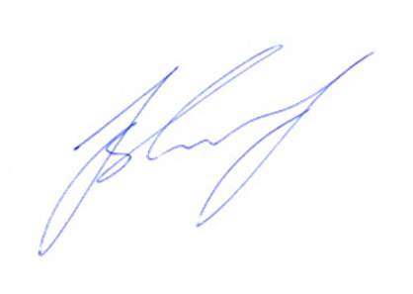

Президент РОНКТД
Профессор, д.т.н. В.А. Сясько

